Objetivo | Reunião do Comitê de Patrimônio, Logística e Sustentabilidade
Data | 21/05/2024
Horário | das 12h às 13h06min
Local | Videoconferência pelo Google Meet
Coordenação da Reunião | Garibaldi Tadeu Pereira Ferreira
Proad nº | 2.219/2023

Presentes (Grupo de Trabalho)
NOME | ÁREA
Garibaldi Tadeu Pereira Ferreira | Desembargador do Trabalho - Coordenador
Paulo André Cardoso Botto Jacon | Juiz Auxiliar da Presidência - Vice-Coordenador
Fernanda Gomes Ferreira | Secretaria Administrativa
Fernando Schlickmann Oliveira Souza | Coordenadoria de Licitações e Contratos
Maria Lúcia Cury Figueiredo Travi | Coordenadoria de Serviços Gerais
Gustavo Bestetti Ibarra | Secretaria de Governança e Gestão Estratégica
Claudio Manabu Okada | Coordenadoria de Projetos Estratégicos e Inovação
Yasmin Lonzetti Skovronski | Coordenadoria de Projetos Estratégicos e Inovação / Setor de Sustentabilidade
Ausências Justificadas
Nei Luiz Gonzaga Filho | Gabinete do Desembargador Garibaldi Tadeu Pereira Ferreira
Sandro Beltrame | Secretaria Administrativa
Tamilly Virissimo | Coordenadoria de Projetos Estratégicos e Inovação

Assuntos Tratados / Deliberações

A presente reunião foi agendada com o objetivo de conhecer os novos membros do Comitê, bem como introduzir a temática da sustentabilidade.

Os membros do Comitê realizaram sua apresentação pessoal.

O diretor da Secretaria de Governança e Gestão Estratégica ressaltou que a área que secretaria o Comitê é o Setor de Sustentabilidade, que está subordinado a Coordenadoria de Projetos Estratégicos e Inovação, que é uma coordenadoria da Secretaria de Governança e Gestão Estratégica.

A diretora da Secretaria Administrativa explicou que vários temas da sustentabilidade são executados diretamente pela sua área, como a questão dos resíduos e das contratações sustentáveis.

Posteriormente, foi realizada a apresentação abaixo elencada:

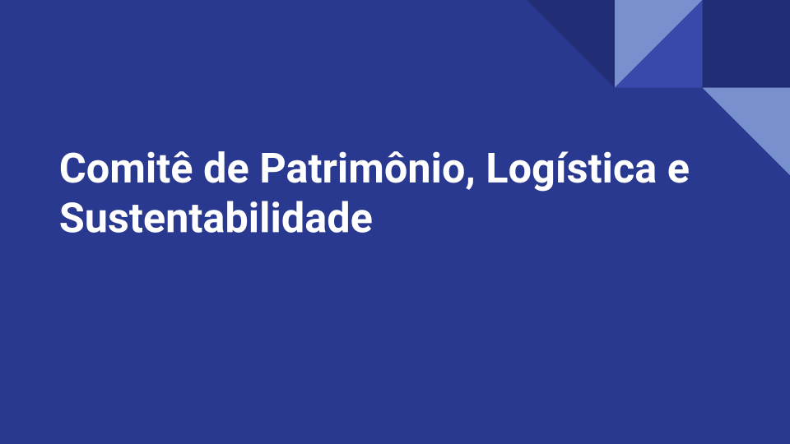
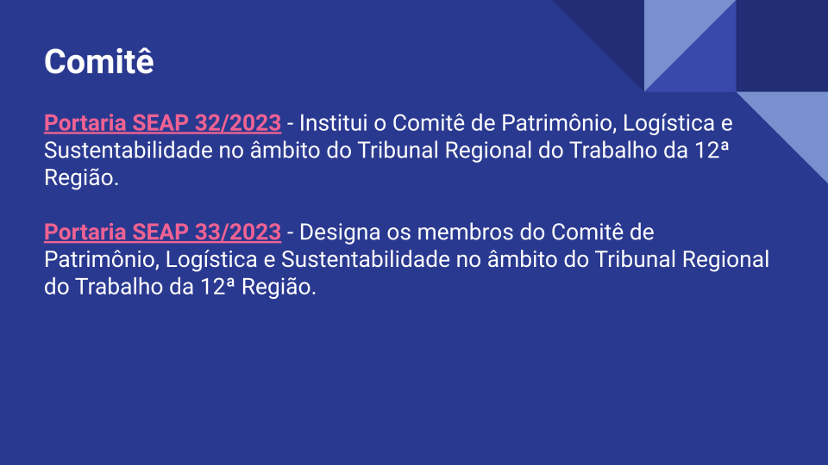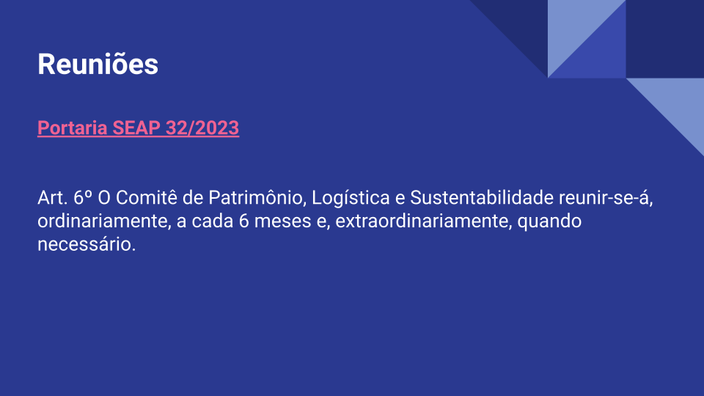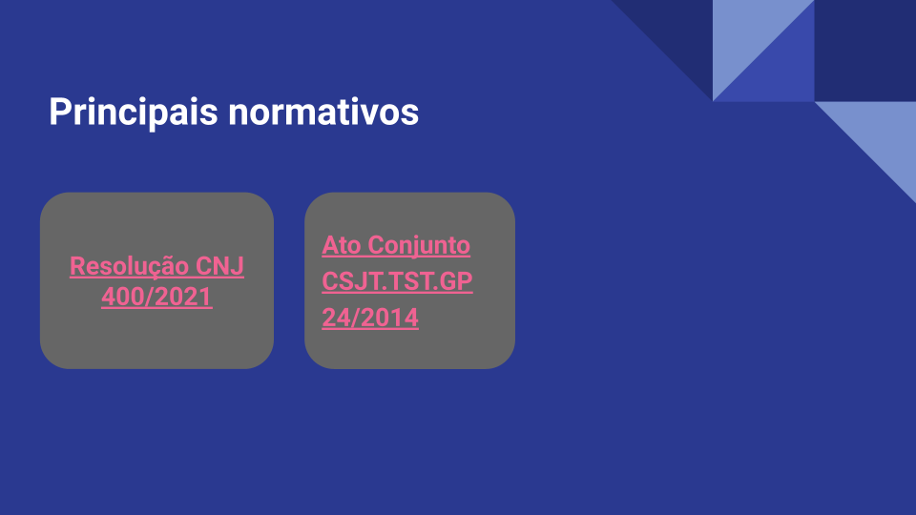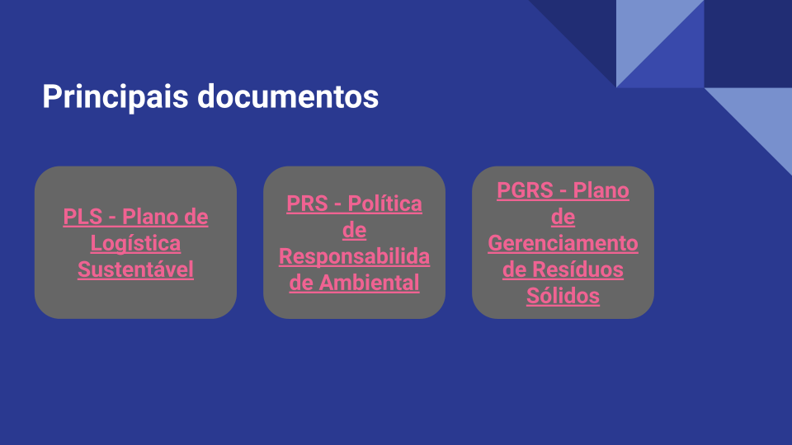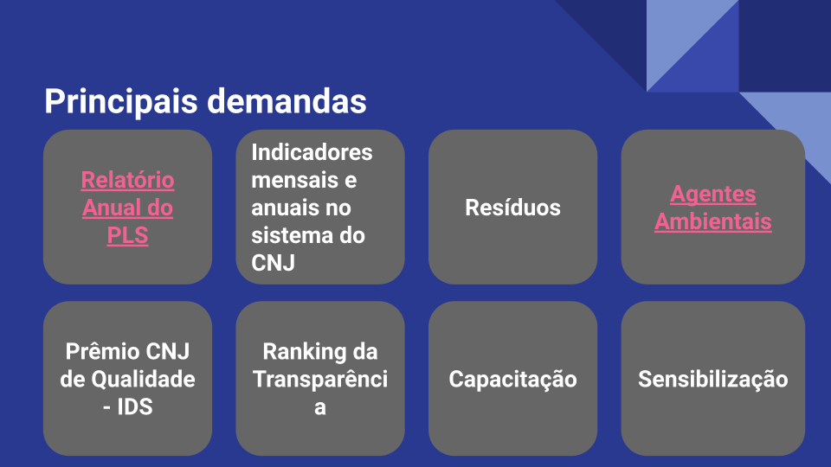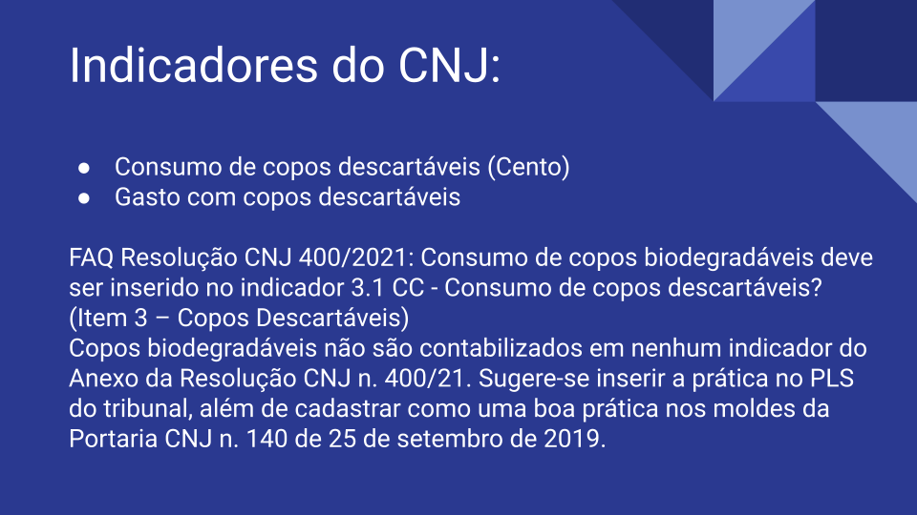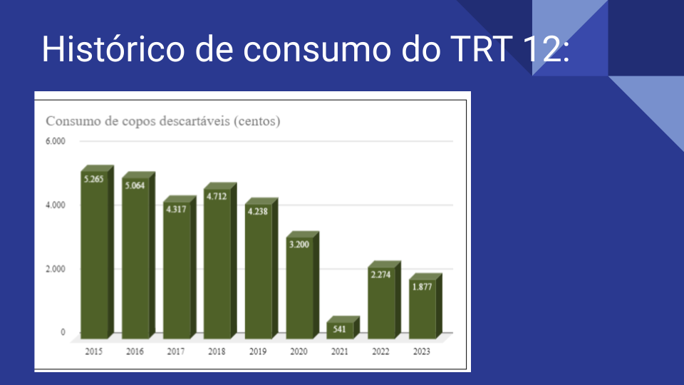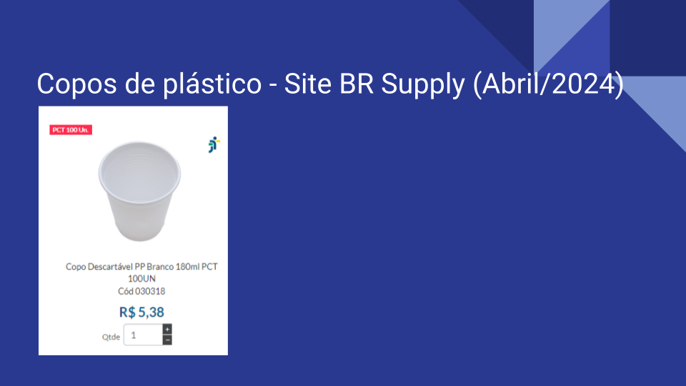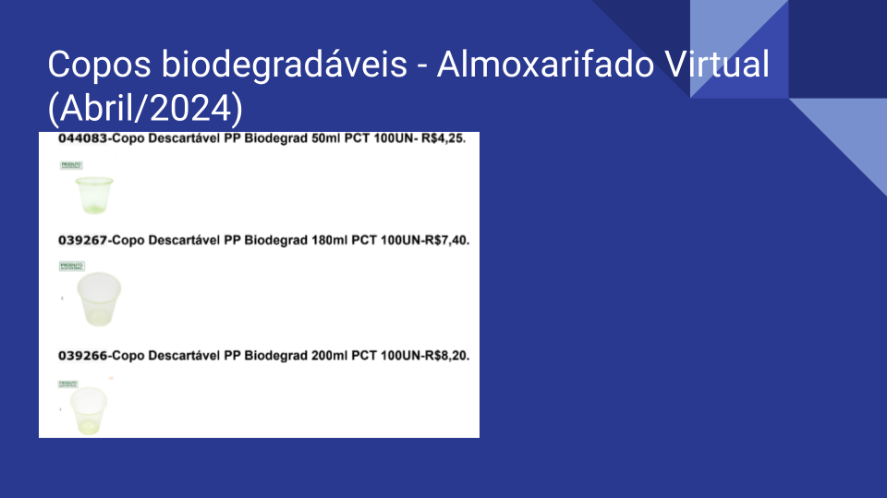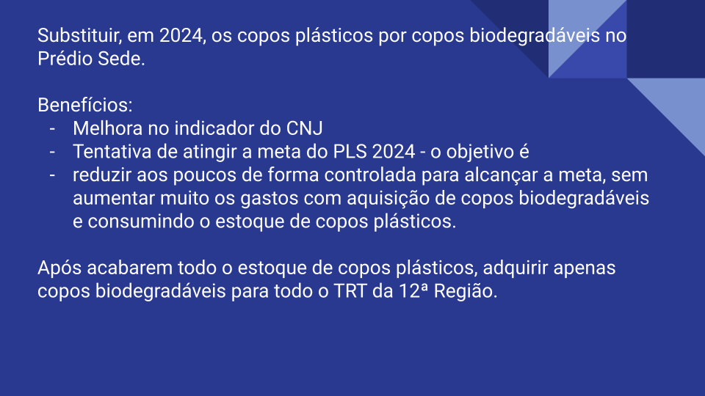

Durante a apresentação, foram ressaltados pontos pelos membros do Comitê (tais como resíduos, agentes ambientais, compensação ambiental) que necessitam de maior atenção, já que a temática da sustentabilidade é ampla e complexa.
A servidora do Setor de Sustentabilidade frisou que irá elaborar e encaminhar aos Comitês a minuta alterando o Plano de Logística Sustentável - PLS 2024 e seu respectivo Plano de Ações, de modo a atender a recente publicada Resolução CNJ 550/2024.
Deliberações / Encaminhamentos: | Responsável
Compartilhar a apresentação da reunião com os membros do Comitê para estudo. | USAMB / INOVA / SEGEST
Elaborar e encaminhar aos Comitês a minuta alterando o Plano de Logística Sustentável - PLS 2024 e seu respectivo Plano de Ações, de modo a atender a recente publicada Resolução CNJ 550/2024. | USAMB / INOVA / SEGEST
Agendar nova reunião do Comitê de Patrimônio, Logística e Sustentabilidade para o final de junho.  Verificar a data que o Desembargador do Trabalho - Coordenador possui disponível com o assessor Nei Luiz Gonzaga Filho. | USAMB / INOVA / SEGEST
Fazer minuta de pauta para próxima reunião, abrangendo inicialmente os seguintes temas:  - copos descartáveis;  - agentes ambientais;  - ampliação do PGRS (resíduos). | USAMB / INOVA / SEGEST
Fazer estudos e elaborar projeto para substituição de copos descartáveis. | USAMB / INOVA / SEGEST

Fechamento da Ata
Data | Nome do Redator | Ramal
24/05/2024 | Yasmin Lonzetti Skovronski | 4259

